Ввод информации о достижениях обучающихся, воспитанников
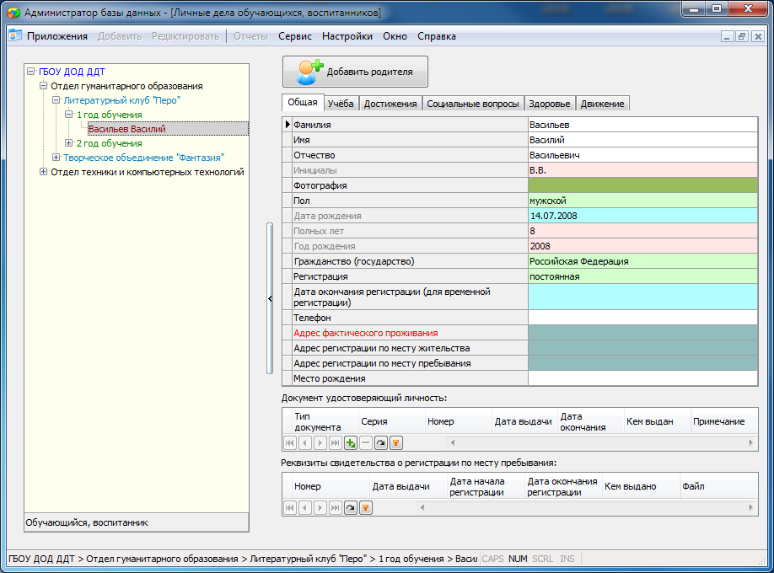
Для ввода информации о достижениях обучающихся перейдите в приложения «Личные дела обучающихся, воспитанников» и выберите карточку соответствующего обучающегося.

Откройте вкладку «Достижения»
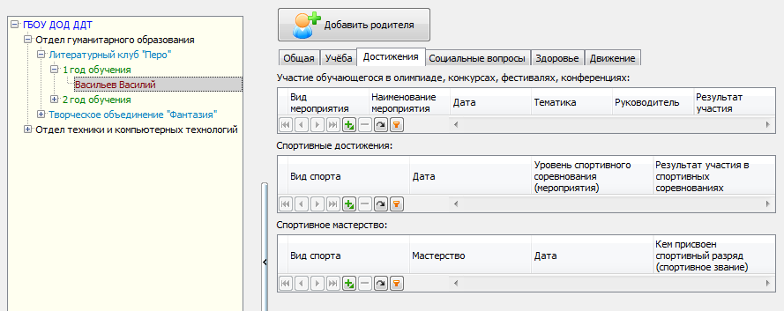

Для того чтобы внести информацию об участии обучающегося в олимпиаде, конкурсе, фестивале или конференции, нажмите на зеленый плюс () под соответствующем табличным разделом. После этого, появятся поля для ввода данных.
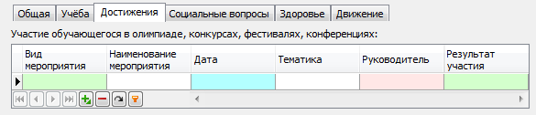
Для каждого поля введите данные:
- Вид мероприятия (значение выбирается из списка, при необходимости можно вести значение вручную)
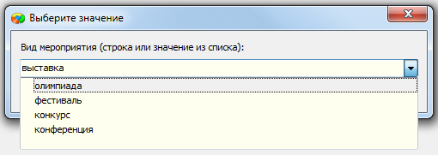
- Наименование мероприятия (значение вводится вручную)
- Дата (значение выбирается в календаре или вводится вручную по маске)
- Тематика (значение вводится вручную)
- Руководитель (значение выбирается из списка введенных в базу сотрудников)
- Результат участия (значение выбирается из списка):
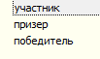
Пример введенных данных об участии обучающегося в литературном конкурсе:
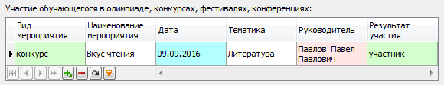
В карточке обучающегося может быть внесено несколько мероприятий: 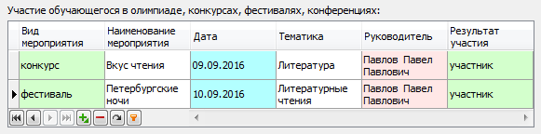
Аналогичным образом заполняются подразделы «Спортивные достижения» и «Спортивное мастерство»: при помощи кнопки «Добавить» добавляются поля для ввода, которые необходимо заполнить.
Поля раздела «Спортивные достижения»
- Вид спорта (значение выбирается из списка)
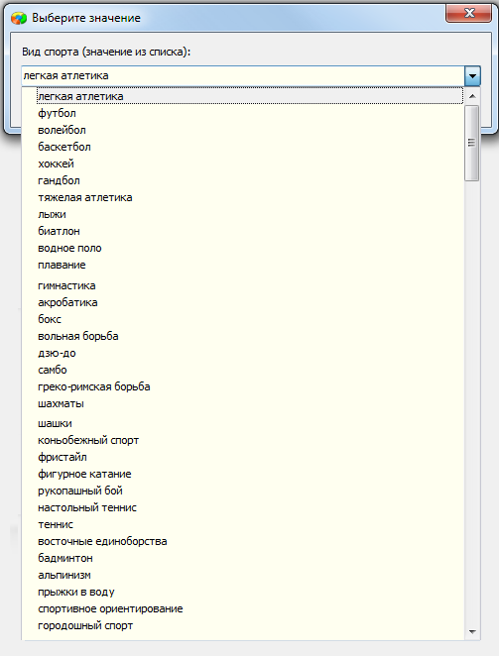
- Дата (значение выбирается в календаре или вводится вручную по маске)
- Уровень спортивного соревнования (мероприятия) (значение выбирается из списка):
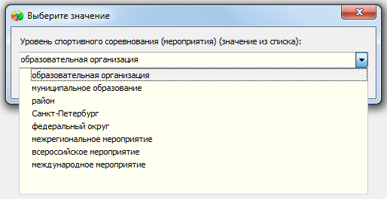

- Результат участия в спортивных соревнованиях (значение выбирается из списка):
Пример введенных данных о спортивных достижениях обучающегося:
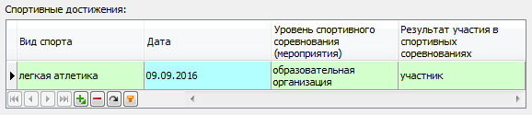
Поля раздела «Спортивное мастерство»
- Вид спорта (значение выбирается из списка, список значений аналогичен списку представленному в разделе «Спортивные достижения»)
- Мастерство (значение выбирается из списка):
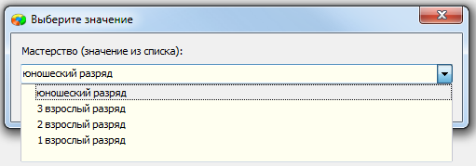
- Дата (значение выбирается в календаре или вводится вручную по маске)
- Кем присвоен спортивный разряд (спортивное звание) (значение вводится вручную)
Пример введенных данных о спортивном мастерстве обучающегося:
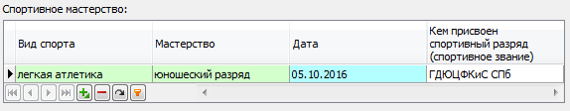
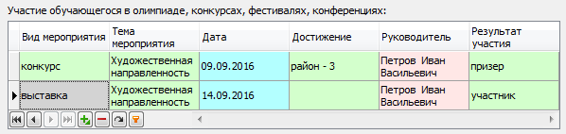
При необходимости, информацию о достижениях можно удалить. Для удаления записи выделите соответствующую строку и нажмите кнопку «Удалить».

